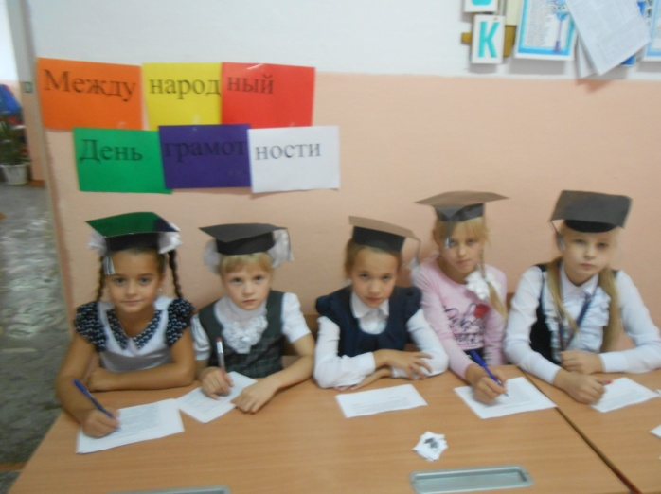
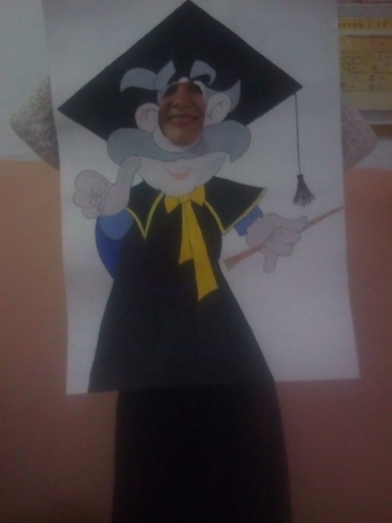
18 сентября в МБОУ «Маганская СОШ» состоялось мероприятие, посвященное Международному Дню грамотности. Организаторами мероприятия стали учащиеся 3 класса вместе с классным руководителем Соболевской О.А. Ребята подготовились заранее: подобрали интересные и увлекательные задания для проверки грамотности учеников школы на отдельных тестовых бланках, мама Ехилюновой Риты – Евгения Владимировна, помогла оформить специальный плакат для моментального фото «Магистр Русского языка». На переменах все участники мероприятия с удовольствием вставляли пропущенные буквы в тексте, обозначали ударение в словах, каждый получил эмблему «Грамотей». Нужно отметить, что «проверку» на грамотность прошло большинство учеников нашей школы. В результате, звание « Лучший Грамотей» получили:
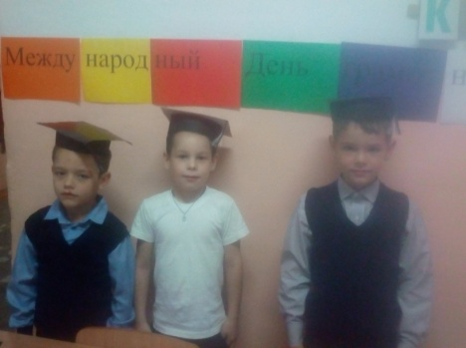
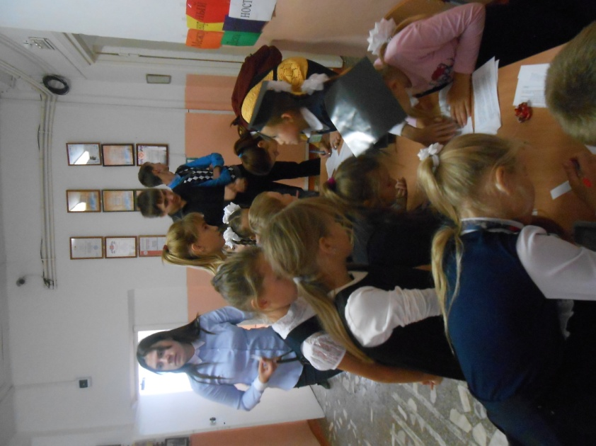
Харьков Антон, Осипов Ярослав (2 класс); Татаркина Ольга, Соболевская София (4 класс); Бондарь Алина (5 класс); Тимошин Алексей (6 класс); Тыщенко Валерия (7 класс); Гончарова Александра, Латыпова Елена, Тимошенко Алина (9 класс), Шишло Ангелина (11 класс).
